Основные понятия

Chart – окно для вывода одного, или нескольких графиков. О одном чарте можно вывести одновременно до 8 графиков. В приложении можно одновременно вывести 8 окон-чартов. Итого 64 графика одновременно.

Curve – график со значениями привязанными к меткам времени. К оси X привязано время, к оси Y значения снятые прибором.

Dot – точка на графике отражающая значение параметра, снятого в данное конкретное время.

Линия на графике, соединяющая две точки, не является сущностью. Ее нельзя выбрать и как-то на нее воздействовать. Чтобы выбрать график нужно выбрать какую-нибудь точку на этом графике.

Погрузка файлов

Программа может отображать данные из двух типов файлов: BIN_DB и CSV. Дла загрузки файлов нужно кликнуть на иконку  или перетащить файл из проводника в окно приложения (drag n drop). Кроме того, вы можете назначить SDV открывающим приложением для файлов типа bin_db. Тогда вы можете открыть файл двойным кликом по нужному файлу.

Открытые файлы появятся в верхнем списке окна **Channels**.

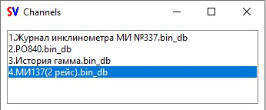

Удалить файл из списка можно кнопками **Delete** или **Backspace**.

Вывод каналов (параметров) в чарт

Выберите нужный файл из списка файлов, а затем один или несколько каналов из списка каналов:

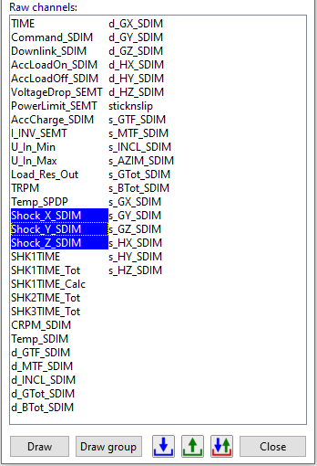

Если затем нажать кнопку **[Draw]**, то выбранные каналы выведутся в отдельные чарты. При нажатии **[Draw group]**, то каналы выведутся в один чарт. Повторив процедуру, вы добавите новые чарты к уже имеющимся.

Добавление канала в имеющийся чарт осуществляется перетаскиванием оного в соответсвующее окно (drag n drop).

Окно Channels можно закрыть, чтобы не мешало просмотру. Повторное открытие осуществляется кнопкой .

Для визуализации больших файлов можно воспользоваться режимом Fast mode:

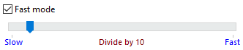

При этом часть информации теряется (не все точки выводятся в график). Для многих случаев это приемлемо – общий тренд все-равно наблюдается.

Важно! При выборе больших файлов (больше 50000 записей), этот режим включается автоматически. При необходимости снимите галочку.

Навигиция по чартам

Основные режимы навигации можно выбрать на панели инструментов:



 - в этом режиме можно перемещать графики вверх вниз по чарту. Так же можно выбирать точки на графиках (при этом так же выбираются и сами графики для дальнейших с ними манипуляциях). При выборе точки показываются ее характеристики.

Если дважды кликнуть по выбранной точке, то появится окно редактора графика. Там можно сменть цвет и стиль графика, а так же сместить его по времени.

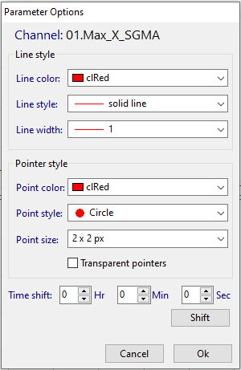

 - масштабирование выделенного участка графика. Масштабируются все графики, включенные в чарт.

Отдельное масштабирование по оси Y (по вертикале) осуществялет колесиком мышки при помещении её в область значений оси Y:

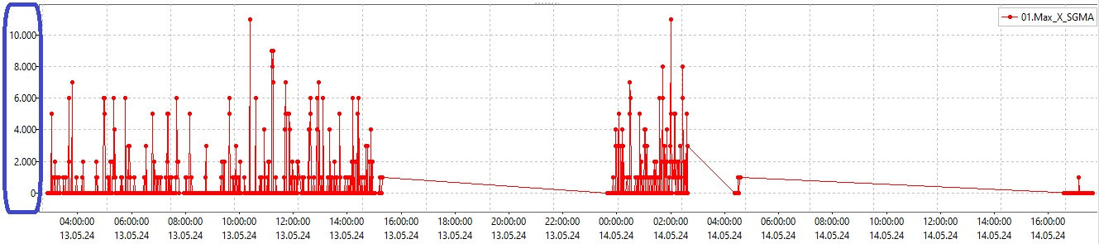

Отдельное масштабирование по временной (по горизонтале) осуществялет колесиком мышки при помещении её в область значений времени (ось X):

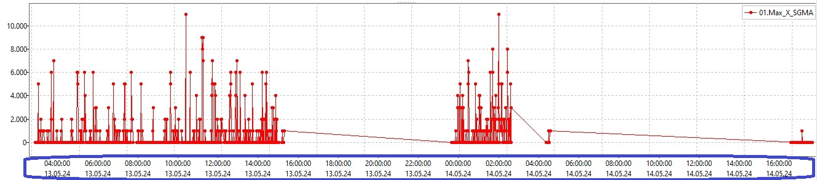

Масштабирование по двум осям одновременно осуществялет колесиком мышки при помещении её внутрь чарта:

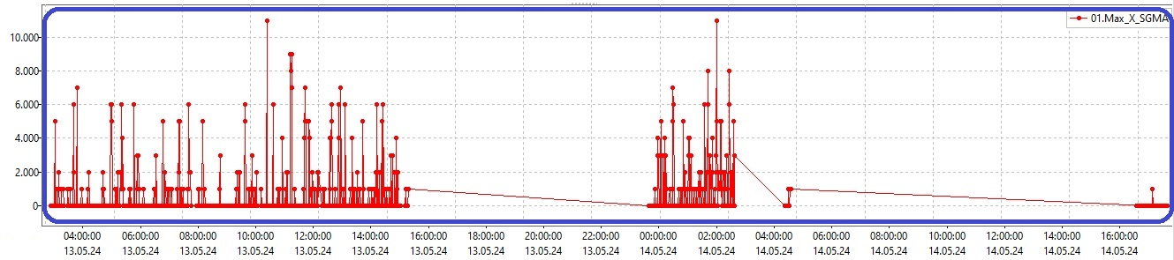

Вы можете оставить для дальнейшего изучения только выбранный временной диапазон нажав кнопку **[Crop]** на панели инструментов. При этом все точки находящиеся слева и справа за пределами видимости удалятся для текущей сессии. Если заново вывести график, то точки восстановятся.

 - измерение по оси X (измерение временных интревалов).

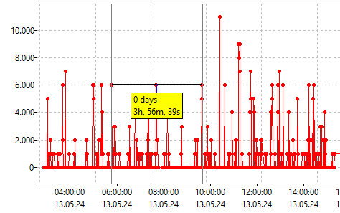

 - измерение по оси Y (измерение разницы амплитуд между двумя точками).

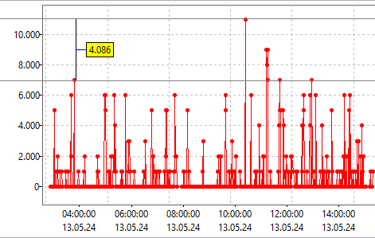

 - выделение диапазона для вырезания значений. Бывает полезным для вырезнаия части значений с очень высокими амплитудами, мешающими нормальному масштабированию. Случайные спайки и прочее.

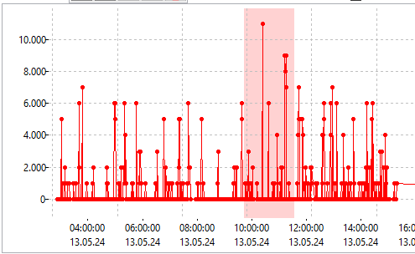 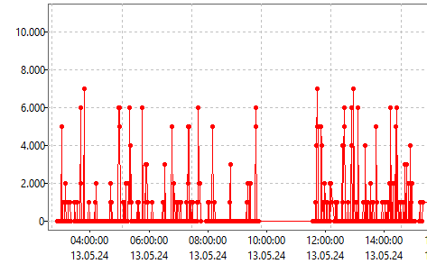

 - сбрасывает масштабирование. Оптимально укладывает весь график в видимый диапазон по всем осям.

 - сбрасывает масштабирование по временной оси. Показывает весь график во времени.

 - оптимально масштабирует ось Y (ось значений) для выбранного временного диапазона.

Метки

Вы можете расставлять метки для любых точек графиков. Для этого нужно выбрать нужную точку подвинув к ней курсом мышки и кликнуть по ней, удерживая Ctrl.

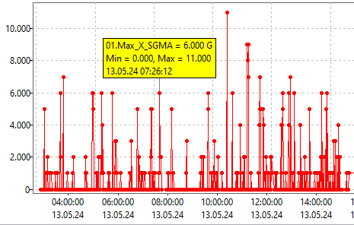

Так же, можно расставить метки на всех графиках для выбранной времени. Выберите точку находящуюся в нужном времени на любом графике и кликнуте по ней удерживая Alt. Процедура затратная по ресурсам и может занять несколько секунд.

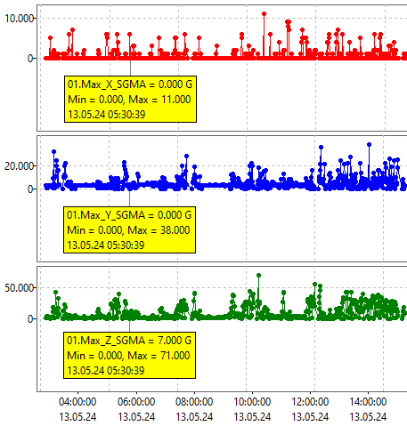

 - скрывает метки

 - удаляет метки

Другие элементы панели инструментов

[ V ] Chart points – отрисовка точек на графиках.

[ V ] Chart links – связывает чарты одной временной линией. Если убрать галочку, то навигацию чартов можно осуществлять отдельно.

[ V ] Extended point info – при наведении курсора на точку к информации о самой точке добавляется мин и макс всего графика.

( o ) By time, ( ) By dots – график будет строиться либо по времени, либо по точкам без привязке ко времени.

[ V ] Keep distance – сохраняет результаты измерения по осям после отпускания кнопки мышки. Полезно, когда необходимо сделать скриншот.

[ V ] Link tool curves - объединяет графики одного прибора для некоторых операций.

 - ограничивает диапазон времени при выводе графиков. Полезно, когда в дампе имеются сбои по времени, либо нужно сузить желаемый временой диапазон. Сокращает количество выводимых точек в график и ускоряет работу. По умолчанию: **Start from** – это всегда 01/01/2022, а **End point** – это текущая дата + один день.

[ Crop ] – оставляет точки только того временного диапазона, что есть сейчас на экране, удаляя все остальные в текущей сессии (вырезает данные текущего масштаба) для всех чартов.

 - делает скриншот всех чартов и отправляет его в буфер обмена.

 - удаляет все чарты.

Контекстное меню

Контекстное меню вызывается правой кнопкой мышки. Если при этом курсор будет на точке графика (должна выскочить информация о данной точке), то станут доступны пункты меню для точки и графика которому эта точка пренадлежит. Если курсор будет находиться на поле чарта, то пункты меню будут распространяться только на этот чарт.

*Пункты меню:*

Up – переместить чарт выше.

Down – переместить чарт ниже.

Delete point – удалить выбранную точку (точку можно удалить левой кнопкой мыши, удерживая Shift).

Delete curve – удалить график, чья точка была выбрана.

Delete chart – удалить чарт.

Save point – сохранить параметры точки.

Link to saved point – поддтягивает выбранную точку вместо со всем графиком точно под точку, которая была сохранена функцией Save point. Если при этом установлена опция **Link tool curves** (стоит галочка), то подтягиваются все отрисованные графики данного прибора. Очень полезная функция для синхронизации графиков разных приборов.

Chart screenshot – делает скриншот выбранного чарта и сохраняет его в буфере обмена.

Add vertical line – добавляет вертикальную линию во все графики, и привязывает её к времени выбранной точки.

Delete vertical line – удаляет выбранную вертикальную линию.

Delete all vertical lines – удаляет все вертикальные линии.

Add horizontal line – добавляет горизонтальную линию, и привязывает ее к значению выбранной точки. Горизонтльные линии можно перемещать мышкой. Эту линию можно редактировать дважды кликнув по ней.

Delete horizontal line – удаляет выбранную горизонтальную линию.

Delete all horizontal lines – удаляет все горизонтальные линии.

Limits – устанавливает горизонтальные линии на минимальном и максимальном урвне выбранного графика.

Crop chart – оставляет точки только того временного диапазона, что есть сейчас на экране, удаляя все остальные в текущей сессии (вырезает данные текущего масштаба) для выбранного чарта.

Raise curve to top – выносит выбранный график на передний план.